Муниципальное специальное (коррекционное) образовательное учреждение для обучающихся, воспитанников
с ограниченными возможностями здоровья, школа VIII вида
г. Серпухова Московской области

Публичный отчет директора школы
за 2008 – 2009 учебный год

г. Серпухов 2009 г.

Настоящий доклад подготовлен директором высшей категории Медведевой Г.К.
и представляет результат деятельности по приоритетным направлениям
и потенциал образовательного учреждения.

Содержание

- Общая характеристика школы
- Состав обучающихся
- Структура управления
- Условия осуществления образовательного процесса
- Учебный план ОУ. Режим обучения
- Кадровое обеспечение образовательного процесса
- Финансовое обеспечение
- Результаты образовательной деятельности
- Состояние здоровья школьников, меры по охране и укреплению здоровья
- Организация питания
- Обеспечение безопасности
- Перечень дополнительных образовательных услуг,
предоставляемых образовательным учреждением
13. Основные направления развития на 2008 – 2009 учебный год

1. Общая характеристика специальной
общеобразовательной (коррекционной)
школы VIII вида г. Серпухова

«… коррекционная школа – это
настоящая дорога в жизнь
для многих и многих людей,
судьба которых началась с большой
и совсем недетской беды».

Специальная коррекционная школа VIII вида для детей с ограниченными возможностями здоровья открыта на базе вспомогательной школы № 4, первое упоминание о которой относится к 1938 году.
Изменение названия школы в 1997 г. повлекло за собой коррекционные преобразования в процессе обучения детей с проблемами в развитии, в том числе - включение в образовательный процесс детей с умеренной степенью умственной отсталости и со сложными дефектами, которые раньше считались «необучаемыми» и были отторгнуты от образования.
Важнейшим коррекционным фактором во все годы существования школы остается трудовая деятельность детей в условиях специально организованного педагогического процесса, их социальная адаптация, создание максимально благоприятных условий для решения этих задач. С 1986 года школа переехала в помещение, где до революции располагалась женская гимназия, а теперь это старинное уютное здание принадлежит детям с ограниченными возможностями здоровья.
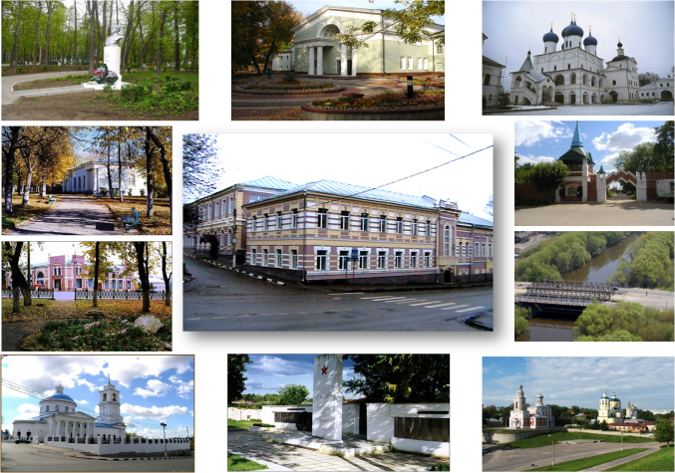
Коррекционная школа – особый тип учебного заведения, микрорайон которой не имеет строго очерченных границ. Она принимает детей и подростков из всех микрорайонов города Серпухова и Серпуховского района. Обеспечивая комфортные условия для обучения детей с ограниченными возможностями здоровья, городская администрация выделяет средства за счет средств местного бюджета на доставку учащихся из различных микрорайонов города.
Специальная коррекционная школа расположена по ул. Свердлова, д.33/4 в малонаселенном районе исторической части города, что позволяет для организации досуга учащихся использовать богатые историко-культурные возможности территориального округа.
Наша школа сотрудничает со многими учреждениями:
- Четкая система взаимоотношений сложилась с учреждениями культуры (музеем, выставочным залом, Дворцами культуры «Россия», «Родина»), которые предоставляют льготы, бесплатные посещения за минимальную стоимость.
- Налажены тесные связи школы с учреждениями дополнительного образования (детская библиотека, ДДиЮ, ДДЮТТ), которые предлагают комплекс услуг и где открыты специальные группы, которые также ориентированы на детей с особыми образовательными потребностями с учетом их сложных социально-педагогических характеристик.
- МГПУ (кафедра специальной психологии и коррекционной педагогики)
- Серпуховским городским и Серпуховским (районным) социально-реабилитационным Центрами для несовершеннолетних
- Учебно-методическим Центром Серпухова
- МОУ «Межшкольный учебный комбинат»
- Детской городской поликлиникой г. Серпухова
- Детской спортивной школой г. Серпухова
- Школьной базовой столовой «ООО Радуга-2000»
- ООО «Аграна Фрут Московский регион»
- ООО «Чистый город – плюс»
- ООО «Сертов»
- Серпуховским техническим колледжем
- Московским областным педагогическим колледжем
- ООО «Эллипс» - договор о совместной деятельности по обучению учащихся
- ООО «КБ» - договор о совместной деятельности по обучению учащихся профессии швеи
- ПБОЮЛ о совместной деятельности по обучению учащихся
- ООО «Стимул» о совместной деятельности по обучению учащихся
- ЗАО «Серпуховский текстиль» по оказанию помощи в организации профессионального обучения»
- Являясь экспериментальной городской площадкой, школа сотрудничает с Академией последипломного образования г.Москвы и МДПО УМЦ г. Серпухова.

Структурная модель
специальной (коррекционной) общеобразовательной
школы VIII вида г. Серпухова

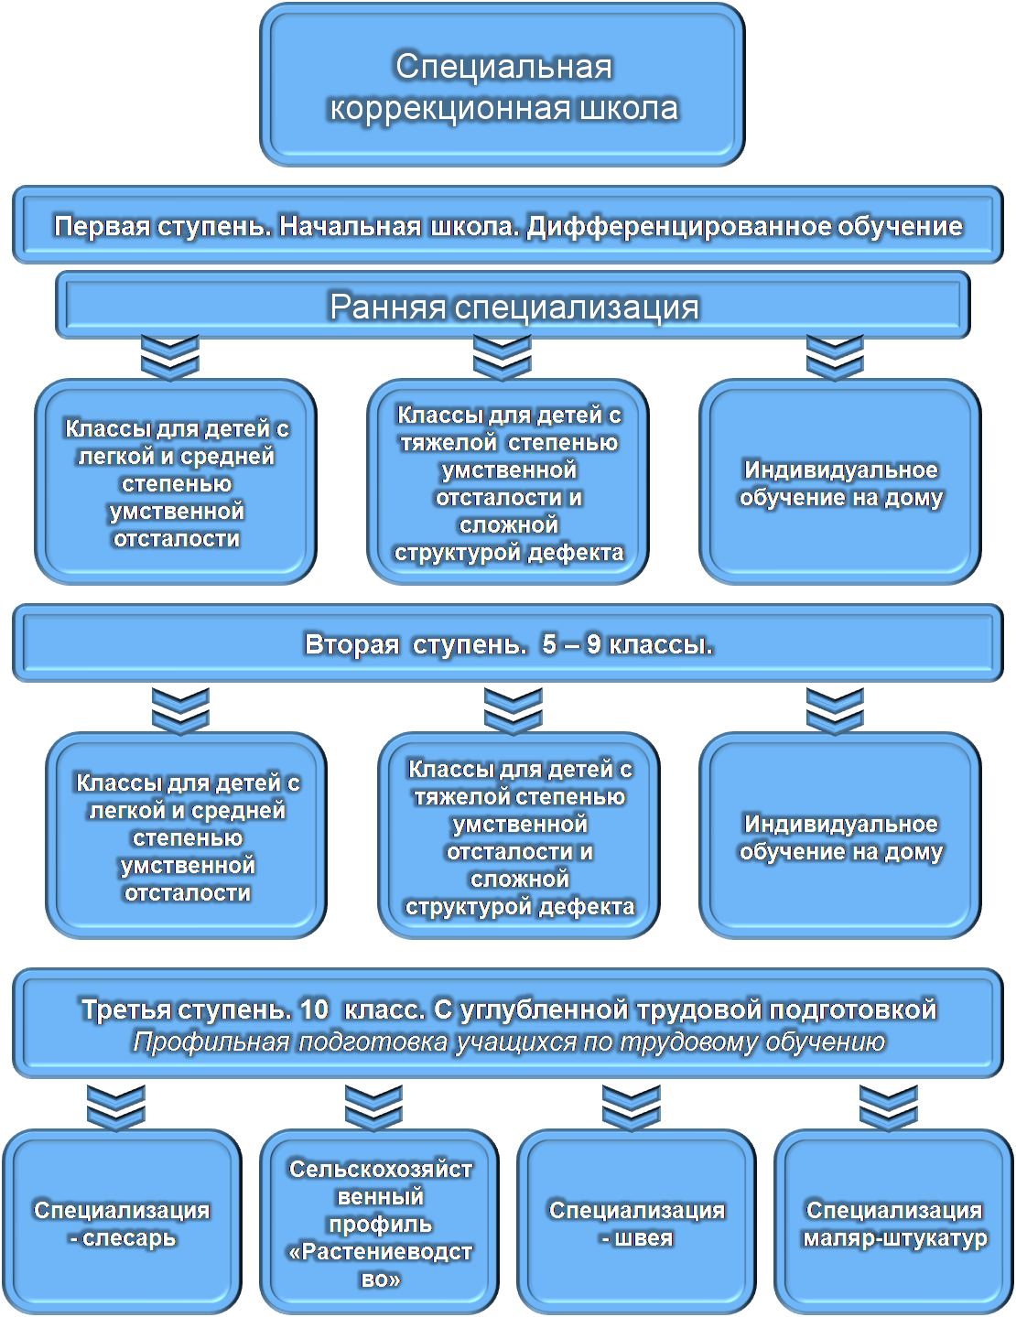

2. Состав обучающихся
Численность учащихся на 01.09.2008 г. – 177 человек, из них:
- 10 человек - учащиеся с выраженной формой умственной
отсталости;
- 12 человек - учащиеся со сложным дефектом развития;
- 24 человека - находятся на индивидуальном надомном обучении
(сложный дефект развития).
Школа принимает детей из ближайшего региона:
- 142 человека - проживают в г. Серпухов;
- 49 человек - в Серпуховском районе.
Количество классов по ступеням:
Начальная ступень 1-4 классы - 5/47 человек;
Основная ступень 5-8 классы - 11/112 человека;
Старшая ступень 9-10 классы - 2/18 человека.
- Учащиеся, находящиеся под опекой -10 человек;
- Инвалидов -44 человека;
- Учащиеся, обучающиеся на дому -24 человека.
В 2008 - 2009 учебном году школа работает в составе 18 классов:
- первая ступень - 1 - 4 классы (5 классов)
- вторая ступень - 5 - 9 классы (11 классов)
- третья ступень - 10 класс укомплектован подростками, которые в силу своих психофизических особенностей не могли по окончании 9-летней школы продолжить образование в ПУ. Им созданы условия для овладения углубленной профессиональной подготовки по швейному, малярному, штукатурному и слесарному делу. Расширяется число трудовых профилей для образования учащихся. Так в 2008 – 2009 году введены профили: столярного и переплетно-картонажного дела.
Проведена оптимизация комплектования классов, в 2009 – 2010 учебном году планируется открыть 17 классов.
Социальные категории семей и учащихся специальной (коррекционной) общеобразовательной школы VIII вида г. Серпухова
на 2006 – 2008 учебные года
 | 2006-2007 | 2007-2008 | 2008-2009
Малообеспеченные семьи | 74 | 72 | 107
Полные семьи | 110 | 74 | 89
Семьи «Группы риска» | 11 | 14 | 9
Многодетные | 15 | 13 | 7

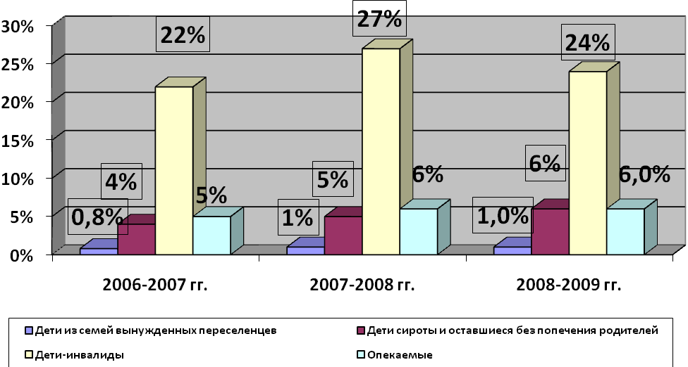
Данные социологического исследования показывает, что социальный состав семей учащихся специальной коррекционной школы крайне неоднороден. Особое беспокойство вызывают дети из семей вынужденных переселенцев, дети сироты, инвалиды, опекаемые. Все эти семьи требуют особую заботу и внимание. В течение 2008 – 2009 учебного года осуществлялся контроль семей, в которых воспитываются опекаемые дети, дети вынужденных переселенцев. Дважды в год проводилось обследование этих семей, составляется банк данных вышеперечисленных категорий семей.

«Трудные» дети и дети «Группы риска»,
состоящие на внутришкольном учете
в 2008 – 2009 учебном году
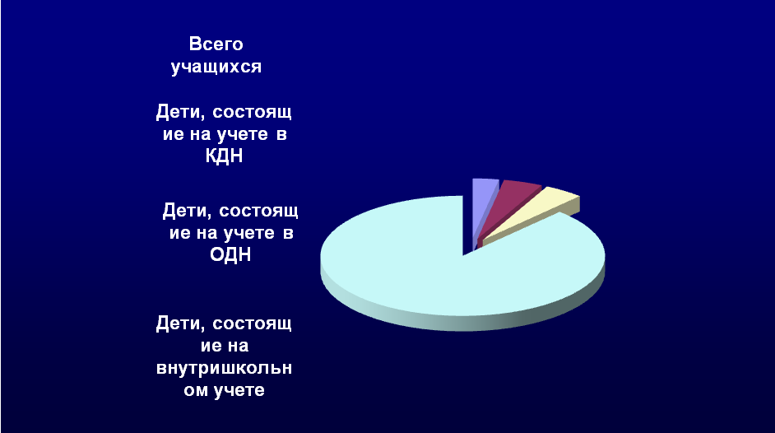

3. ОРГАНИЗАЦИОННАЯ СТРУКТУРА УПРАВЛЯЮЩЕЙ СИСТЕМЫ
специальной коррекционной школы VIII вида г. Серпухова
Логопедич.
По ВР

По безопасн
Организатор по НМР и коррекц. работе

Канцелярия
Психологич.
Библиотека
По АХЧ
Хоз.службы
предметов естественно-математического цикла
эстетического и физического воспитания
предметов гуманитарного цикла

учителей индивидуального обучения
учителей коррекции и службы псих-пед. сопровождения
МО
классных руководителей
Столовая
Научное общество учащихся «Поиск»
Классные родительские собрания
Детская организация «НАДЕЖДА» (1-4 кл.)
По УВР

учителей технологии и СБО
МО начальных классов
Общешкольная конференция
Управляющий Совет школы
Директор школы
Педсовет
Родительский комитет
Общешкольные родительские собрания
Административный совет
Функциональные службы
Профком учителей
Заместители директора школы
Методический кабинет
НМС
Цикловые методические комиссии
Ученические организации
Совет профилактики
1
2
3
6
5
4
Коррекционно-консультатив-
ный пункт

8
Учащиеся школы
Результаты работы школы дают основание утверждать, что в учреждении сложилась четкая структура и положительная практика управления с ориентацией на высокий результат в обеспечении качества образования.
Коллектив школы осуществляет оптимальное соотношение административного и общественного управления. Основные тенденции в развитии управления школы связаны с демократизацией управления, что выражается в расширении общественной составляющей управления, создании Управляющего совета, усилению контролирующей функции, делегировании отдельных функций администрации цикловым методическим комиссиям, широком привлечении общественности родителей к анализу и планированию деятельности всех сфер школьной жизни, организации частичного детского самоуправления.

4. Условия осуществления образовательного процесса
Здание школы нетиповое (только высота потолков достигает в кабинетах 4 м, что обеспечивает хороший воздухообмен и способствует здоровьесбережению обучающихся и персонала). Школа построена до 1917 г., в связи с чем остро нуждается в реконструкции с учетом современных требований. С 2003 года по настоящее время школа работает в одну смену. Во вторую смену открыты 2 группы продленного дня с трехразовым горячим питанием.
Специальная (коррекционная) школа имеет современную материально-техническую базу.
Помимо традиционных учебных кабинетов, в школе оборудованы:
- медицинский кабинет;
- прививочный кабинет;
- кабинет социально-бытовой ориентировки;
- кабинет психомоторной коррекции;
- сенсорная комната;
- кабинет информатики;
- зал ЛФК;
- тренажерный зал;
- спортивный зал;
Ежегодно педагогический коллектив участвует в городском конкурсе «Кабинет – творческая лаборатория учителя», в котором предметные кабинеты школы неоднократно были призерами и лауреатами.
Информационно-техническая база школы – 15 компьютеров приобретена на бюджетные и внебюджетные средства. В 4-х предметных кабинетах (истории, математики, географии, логопедии) имеются компьютеры для использования мультимедийных программ.
Для развития физического здоровья учащихся в школе функционирует спорткомплекс: спортивный зал, оборудована спортплощадка, тренажерный зал, кабинет ЛФК; в холле - теннисные столы.
Имеются развивающие зоны:
- музей «Русская изба»;
- историко-краеведческий музей «Наследие»;
- выставочный зал «Город мастеров»;
- школьный планетарий;
- фитокабинет.
Каждый год школа пополняет материально-техническую базу за счет средств «Комитета по образованию Администрации г. Серпухова, Попечительского Совета, помощи, предоставленных частными лицами и организациями в виде целевых назначений. В 2008 году за счет средств местного бюджета был отремонтирован фасад здания на сумму 5 млн. 300 тыс. руб.

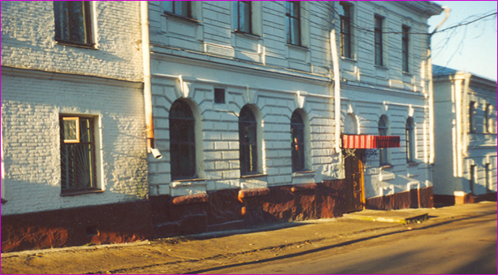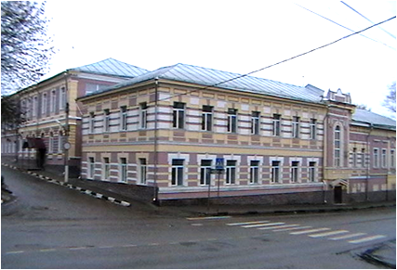
до ремонта после ремонта

За последние 3 года пополнились новым оборудованием мастерские технического труда, швейного дела, кабинет социально-бытовой ориентировки; спортивными тренажерами - спортивный зал и кабинет лечебной физкультуры, улучшилась техническая оснащенность общеобразовательных кабинетов

Администрация школы и педагогический коллектив уделяют большое внимание прилегающей территории и постоянно проводят работы по ее благоустройству, озеленению и содержанию. С целью развития трудовых навыков и воспитания эстетического вкуса к работам по благоустройству привлекаются учащиеся школы.

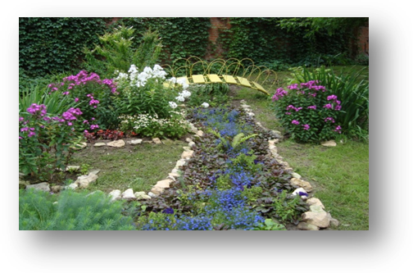
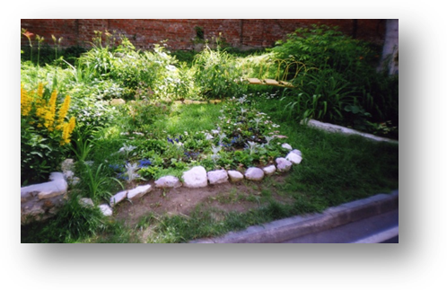

5. Учебный план ОУ. Режим обучения
Обеспечивая уровень образовательной подготовки, адекватный возможностям детей и подростков с проблемами в развитии, школа ориентируется на требования специальных государственных стандартов, выраженных в инновационном базисном учебном плане, утвержденном приказом Министерства образования РФ в апреле 2002 года.
На основе этого учебного плана в соответствии с:
- Постановлением Правительства РФ от 12.03.1997 г. № 288 («Об утверждении Типового положения о специальных (коррекционных) образовательных учреждениях для обучающихся воспитанников с отклонениями в развитии (с изменениями от 10.03.2000 г., 23.12.2002 г.)
- Письмом Минобразования РФ от 03.04.2003 г. № 27/2722 «Об организации работы с обучающимися, имеющими сложный дефект».
- Письмом Минобразования РФ от 04.09.2003 г. № 48 «О специфике деятельности специальных (коррекционных) образовательных учреждений VIII вида.
- Письмом Минобразования РФ от 19.06.2003 г. № 27/2632-6 «Методические рекомендации о деятельности 10-12 классов в специальных (коррекционных) образовательных учреждениях VIII вида с углубленной трудовой деятельностью».
В школе разработаны пять видов учебных планов для различных категорий детей с комплексом проблем и ограниченными возможностями здоровья Особенностями этих планов является время, выделенное на формы индивидуальной работы, изучение коррекционных технологий и технологии производства. В 2008 – 2009 г., как инновационная форма, создана система психолого-социального сопровождения. В сентябре 2008 г. был введен в действие учебный план для детей со сложными дефектами, детей – инвалидов с умеренной степенью умственной отсталости при котором обучение будет проводиться по комбинированному варианту: частично – в условиях индивидуального надомного обучения, частично – в школе.

Наличие дифференцированных учебных планов позволяет охватить образованием всех без исключения детей с особыми потребностями.
Тенденция открытия классов со сложной структурой дефекта и детей – инвалидов будет продолжена и в новом 2009-2010 учебном году, так как прогнозируется увеличение числа детей данной категории при снижении общей численности учащихся в школе. Организация образовательного процесса регламентируется не только учебными планами, но и годовым, календарным графиком и расписанием занятий.
- Начало и продолжительность учебного года и каникул устанавливается в соответствии со сроками, действующими для всех образовательных учреждений.
- Продолжительность урока:
  - в 1 классе - 35 мин (I четверть), 40 мин (II- IV четверть)
  - во 2 – 10 классах - 40 мин.

- В отличие от массовой общеобразовательной школы организуется по окончании учебного года летняя трудовая практика:
6 – 7 классы – на базе пришкольного участка;
8 – 9 классы – на базе школьных мастерских;
10 класс - ремонт школы.
Продолжительность рабочего дня во время практики:
6 класс – 2 часа в течение 5 дней
7 класс – 2 часа в течение 10 дней
8 класс – 3 часа в течение 12 дней
9 класс – 4 часа в течение 12 дней
10 класс – 4 часа в течение 14 дней
- Кадровое обеспечение образовательного процесса
Решения основных задач в специальной коррекционной школе VIII вида осуществляется, благодаря сложившемуся высококвалифицированному педагогическому коллективу, который отличается высоким профессионализмом и стабильностью.
Уровень квалификации:
- Высшая квалификационная категория - 10 человек (21%)
- I квалификационная категория - 17 человек (34%)
- II квалификационная категория - 11 человек (23%)
Имеют государственные награды: - 21 человек (44%)
- Медаль «Трудовая Слава России» - 3 человек;
- Медаль «В память 850-летия Москвы» - 3 человек;
- Медаль «Ветеран труда» - 11 человек.
Имеют отраслевые награды: - 7 человек
- Заслуженный учитель школы РФ - 1 человек;
- Отличник Просвещения РСФСР и Отличник образования СССР – 5 чел.
- Почетный работник общего образования РФ -1 человек.

Доброй традицией школы стало участие в профессиональном конкурсе «Учитель года», где учителя коррекционного учреждения соревновались в одной номинации с учителями массовых школ.
- Победители профессионального городского конкурса «Учитель года» - 2 человека (7,3%);
- в 2007 – 2008 учебном году победитель номинации «Сердце - отдаю детям» - Трусова Т.В.
- в 2008 – 2009 учебном году участник конкурса – Чаева Е.Н.
За три года увеличилось количество педагогических работников, имеющих высшее образование от общего числа педагогов (78,3%), только в 2007 году число педагогов – дефектологов увеличилось до 7%.
Педагогический стаж работников школы
Педагогический стаж | 2007-2008 учебный год
Общее количество учителей (без совместителей) | 47
Работают первый год | 1
До 2-х лет | 1
От 2-х до 5-ти лет | 3
От 5-ти до 10-ти лет | 2
От 10 до 20 | 12
Свыше 20 лет | 20
Работающих пенсионеров | 13
Средний возраст учителей | 45,4
Обучающихся в педагогических ВУЗах | 4
Обучающихся в аспирантуре | 1
Количество руководителей | 4
Средний возраст руководителей | 49,6

Преподаватели школы работают творчески, совершенствуют свое профессиональное мастерство. В 2007-2008 году 34 учителя (73,9%) повысили свою квалификацию на курсах Педагогической Академии последипломного образования по теме: «Инновационные технологии в обучении и воспитании учащихся СКШ VIII вида (общеобразовательные предметы, трудовая подготовка)»

7. Финансовое обеспечение
Финансово-хозяйственная деятельность – исполнение сметы расходов на содержание школы, обеспечение сохранности имущественно-материальных ценностей, укрепление и расширение материальной базы для организации учебно-воспитательного процесса, осуществляется централизованной бухгалтерией Структурного подразделения администрации г. Серпухова «Комитет по образованию».
Финансирование школы обеспечивается за счет средств:
- регионального бюджета;
- местного бюджета;
- внебюджетных поступлений.
Из регионального бюджета финансируются:
- зарплата сотрудников;
- приобретение учебного оборудования;
- капитальный ремонт;
- питание учащихся.
Местный бюджет финансирует исполнение сметы расходов:
- на содержание школы;
- обеспечение сохранности имущественно-материальных ценностей;
- текущий ремонт;
- транспортные расходы для оплаты командировок и доставки учащихся из различных микрорайонов города.
Внебюджетные поступления включают в себя:
- добровольные пожертвования, передаваемые учреждению частными лицами и организациями;
- целевые суммы, перечисленные на специальный счет для нужд школы;
- материальные ценности и материалы, переданные в качестве безвозмездной помощи частными лицами и организациями.
Фонд заработной платы учебно-воспитательного и административно-хозяйственного персонала определяется штатным расписанием и тарификационными списками.
Смета расходов школы за 2009 г. утверждена в сумме 30 825 721 рубль, в том числе основные расходы по смете составляют:
- фонд заработной платы составляет 15 884 131 рублей,
- коммунальные услуги 813 359 рублей,
- транспорт (доставка учащихся,
- проездные для учащихся) 1 509 107 рублей,
- прочие услуги (капитальный ремонт) 3 709 997 рублей,
- услуги по содержанию имущества 3 993 377 рублей.
- увеличение стоимости основных
средств и материальных запасов 16 682 рубля.
- оплата питания 3 901 080 рублей

Использование внебюджетных средств
Основные направления расходования внебюджетных поступлений, решением Управляющего совета, используются для создания более комфортных условий проведения учебно-воспитательного процесса и модернизации материально-технической базы школы.
В 2008- 2009 году (сентябрь-август) приобретены:
- мебель - на сумму 64 605 рублей (45 ед.)
столы компьютерные 2 шт.
шкафы разные 12 шт.
тумбы общего назначения 3 шт.
стул 29 шт.
разное 2 шт.
- технические средства обучения 81 000 рублей (10 ед.)
компьютер 1 шт.
системный блок 2 шт.
магнитофон 2 шт.
DVD 1 шт.
DVD-плеер 1 шт.
телевизор 2 шт.
радиомикрофон 2 шт.
сканер 1 шт.
переплетно-картанажное оборудование 81 381 руб. 01 коп
столярное оборудование, инструменты 101 326 руб. 00 коп.

- хозяйственные и строительные материалы для ремонта кабинетов, помещений школы - 61 087 руб.

8. Результаты образовательной деятельности
Главной целью Программы развития специальной коррекционной школы является формирование социальной компетентности учащихся и их успешной социализации и интеграции в общество, создание реабилитационно – образовательной среды, способствующей их духовному, нравственному, эстетическому и физическому развитию на основе принципов здоровьесберегающих технологий.

Обеспечивая уровень образовательной подготовки, адекватной возможностям детей и подростков с интеллектуальной недостаточностью, администрация и педагогический коллектив школы стараются создать все необходимые условия для комфортного пребывания детей в образовательном учреждении и овладении всеми необходимыми умениями и навыками в соответствии с их индивидуальными и психофизическими особенностями.

Анализ деятельности педагогического коллектива специальной коррекционной школы в 2008-2009 учебном году позволил определить стабильно успешные области нашего образовательного учреждения, а также имеющиеся недостатки.
Вся работа педагогического коллектива нашей школы направлена на изучение личности ребенка, имеющего отклонения в интеллектуальном развитии, умении применять эти знания в учебной, воспитательной и коррекционной работе, в совершенствовании методик преподавания, поиска новых форм и методов, инновационной деятельности.

Можно с уверенностью сказать, что все цели и задачи, запланированные педагогическим коллективом на 2008-2009 учебный год, выполнены. Получены стабильные результаты обучения и воспитания школьников. Правильное соотношение урочной, факультативной и внеурочной деятельности учащихся способствовало расширению их кругозора, мотивировало к познанию, сохраняло и укрепляло здоровье. Благоприятный микроклимат в ученической и педагогической среде – один из немаловажных аспектов достижения положительных результатов в учебной деятельности учеников и преподавательской деятельности учителей.

Несмотря на положительные результаты работы школы в 2008-2009 учебном году, существует ряд задач, которые требуют дополнительного решения. Так в 2009-2010 учебном году педагогический коллектив школы планирует продолжить работу по следующим направлениям:
- с целью повышения качества учебно-воспитательного процесса более эффективно организовать методическую работу школы;
- повысить уровень самоанализа уроков;
- направить работу методической службы на непрерывное совершенствование уровня педагогического мастерства учителей;
- более широко использовать новые педагогические и компьютерные технологий в образовательном и воспитательном процессе;
- оказание помощи учителям в реализации принципов и приемов воспитания и обучения школьников через взаимопосещение уроков;
- оказание методической и психологической помощи учителям индивидуального надомного обучения в работе с больными детьми;
- проводить обобщение работы учителей - предметников и классных руководителей;
- повысить уровень внутришкольного контроля.
Работа по диагностике эффективности учебно-воспитательного процесса показала тенденции роста качества знаний учащихся.
Это подтверждается:

  - Ростом числа социально-адаптированных учащихся (квалификационная психолого-педагогическая помощь и оперативное внедрение в практику новых подходов коррекционно-образовательной деятельности, что способствует положительной динамике в эмоциональном состоянии, в развитии у учащихся интереса к обучению);

  - Результатами итоговых экзаменов по трудовому обучению. Процентный показатель качества знаний за последние три года составляет:

  - Высоким процентом трудоустроенных выпускников.

Социальная адаптация умственно - отсталых обучающихся после окончания школы.
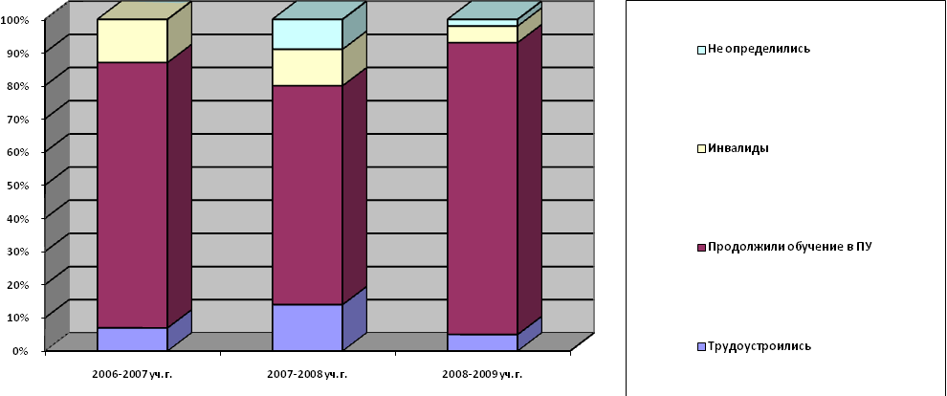
Приоритетным направлением школы является трудовое обучение школьников с особенностями интеллектуального развития, интеграция их в общество и расширение рамок дальнейшего образования. Организация профессионального трудового обучения осуществляется с целью подготовки учащихся к самостоятельному труду на предприятиях различных форм собственности.

В школе реализован социальный заказ на увеличение сроков обучения. Открыты 10-е классы с углубленной трудовой подготовкой по профилям труда, которые имеют спрос на предприятиях г. Серпухова.

За время обучения в школе ученики осваивают ряд профессий. Из года в год происходит расширение образовательных границ предмета «Технология», увеличивается число профессий, предлагаемых детям для освоения.
Введены новые программы факультативных курсов по разным специальностям: картонажное и столярное дело. В результате организации комплексной реабилитации учащихся, ситуация с определением жизненного пути учащихся меняется к лучшему.

Все выше перечисленные факторы способствует профессиональному самоопределению учащихся и дает положительные результаты, о чем свидетельствует позитивная динамика трудоустройства и желание продолжить обучение в 10 классе школы для более совершенного освоения выпускников за три года.

 | 2006-2007  учебный год | 2007-2008  учебный год | 2008-2009  учебный год
Общее число учащихся, окончивших школу (9-10 кл.)  - окончили 9 кл.  - окончили 10 кл. | 36  21  15 | 44  34  10 | 34  18  16
Из них инвалиды | 5 (13%) | 5 (11%) | 2 (5%)
Трудоустроены по окончанию 9 кл. | 2 (9%) | 5 (14%) | 1 (5%)
Продолжают обучение в 10 классе (углубленная трудовая подготовка) | 11 (52%) | 16 (47%) | 12 (66%)
Поступили в ПУ:  - по окончанию 9 кл.  - по окончанию 10 кл. | 18 (50%)  6 (28%)  12 (80%) | 13 (29%)  8 (23%)  5 (50%) | 18 (52%)  2 (11%)  16 (100%)
Не учатся и не работают | - (0%) | 4 (9%) | 1 (2%)

Учащиеся специальной коррекционной школы в силу особенностей их развития не имеют возможность участвовать в городских школьных олимпиадах.
Однако, понимание особой значимости различных олимпиад, конкурсов, соревнований в формировании познавательной активности и учебной мотивации школьников, привело к развитию системы внутришкольных олимпиад по общеобразовательным предметам и трудовому обучению.

Школа является городской экспериментальной площадкой. Тема: «Обучение учащихся с тяжелыми нарушениями интеллекта». Результаты экспериментальной деятельности в классах для учащихся с тяжелыми нарушениями интеллекта показывает
углубленная диагностика по ЗУН в классах, работающих в экспериментальном режиме:
  - данные индивидуальных карт развития учащихся:
- предметные;
- коррекционные;
- психологические;
- речевые;
- социальные.
  - показатели мониторинга по исследованию уровня сформированности навыков самостоятельной работы.

С целью повышения качества образовательной и инновационной работы, поддержки учащихся, склонных к углубленному изучению отдельных предметов, создания условий для их самоопределения и самореализации, было создано научное общество учащихся «Поиск». Работа НОУ ведется по двум направлениям: литературно-краеведческому и естественно-экологическому. Каждая секция работала над своими индивидуальными проектами. В секциях НОУ учащиеся совершенствуют свои знания в определенной области науки, техники и производства, приобретают навыки экспериментальной и научно-исследовательской работы под руководством педагогов.
С проектом «Николаевская гимназия. От истока до современности» (руководитель Ухабатова Л.С.), члены НОУ «Поиск» приняли участие в городской научно-практической конференции (в 2009 г., СОШ №12 «Центр образования»).
Накопленным опытом, успехами и достижениями педагоги школы ежегодно делятся на ГМО, областных и городских семинарах для различных категорий педагогических работников.
- В 2009 г. на базе школы был проведен областной семинар для психологов, дефектологов, социальных педагогов «Социально-психологические аспекты реабилитации учащихся с ограниченными возможностями здоровья»

9. Состояние здоровья школьников, меры по охране
и укреплению здоровья.
На начало учебного 2008-2009 года состояние здоровья детей характеризуют следующие показатели:
по интеллектуальному развитию:
- вторичные осложнения основного дефекта развития – 72% детей;
- интеллектуальное недоразвитие – 100%;
- системное недоразвитие речи – 100%;
- нарушение чтения и письма – 75%;
- речевая патология – 20%
- девиантное поведение – 5%

по соматическим заболеваниям

№ | Заболевания | 2006-2007 учебный год  ( число больных/%) | 2007-2008 учебный год  ( число больных/%) | 2008-2009 учебный год  ( число больных/%)
 | Всего учащихся | 216 чел | 187 чел | 177 чел.
1 | Всего заболеваний | 138/65% | 114/60% | 97/54%
2 | Болезни органов дыхания | 156/72% | 105/55% | 92/50%
3 | Болезни сердечно-сосудистой системы | 44/20% | 37/19% | 34/19%
4. | Болезни опорно-двигательного аппарата | 24/11% | 19/10% | 20/11%
5. | Дефекты зрения | 27/13% | 26/14% | 16/9%

Согласно плану в школе в 2008 – 2009 учебном году были проведены следующие мероприятия:
- Осмотр детей узкими специалистами;
- Учащиеся декретированных групп 3, 5, 9 классов осмотрены специалистами детской городской поликлиники – окулистом, отоларингологом, неврологом, кардиологом в количестве 181 чел.
- Учащиеся 10, 12, 14, 15, 17 лет перед осмотром проходят скрининг тестирование – измеряется вес, рост, АД, исследуется острота зрения по таблице д.а. Сивцова.
- Подростки (юноши) в количестве 15 чел. охвачены лабораторным обследованием, флюорографией для дальнейшего прохождения для первоначальной постановки на воинский учет.

- Вакцинопрофилактика;
 | План | Привито | % от запланированных
Прививки | 57 чел. | 54 чел. | 94,7%
Реакция Манту | 158 чел. | 157 чел. | 99,4%

- Осуществляется контроль за состоянием после прививки;

- Мониторинг психофизического развития;

- Классные часы и занимательные занятия по формированию навыков ЗОЖ.
Уже на протяжении 8 лет школа работает по программе «Здоровье – забота общая». Здоровьесбережение – одно из ведущих направлений Программы развития, по которой школа работает в настоящий момент.
В 2008 году переоборудованы кабинеты логопеда, психолога, зал лечебной физкультуры. Открыты специализированные кабинеты фитотерапии, сенсорная комната.
Для решения проблемы сохранения здоровья детей в школе реорганизуется весь учебно-воспитательный процесс:
- Кабинеты оформлены «Уголками здоровья и «Глазодвигательными тренажерами;
- На уроках используются психорелаксационные и динамические паузы;
- Стал привычным режим динамических поз ( по методике профессора В.Ф.Базарного)
С целью укрепления психического здоровья учащихся школы специалистами психолого-педагогической службы проводятся коррекционные занятия:
- на развитие эмоционально-личностной сферы;
- по формированию высших психических функций.
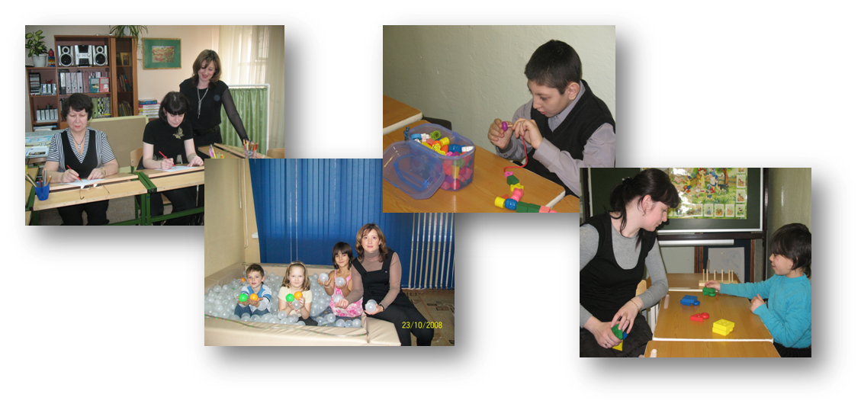
10. Организация питания

Питание учащихся школы осуществляет школьно-базовая столовая «ООО Радуга – 2000. Школьная столовая на 80 мест работает с 9 .00 до 15.00.

Постановлением Главы Администрации г. Серпухова все учащиеся школы обеспечиваются бесплатным питанием:
- Завтраки 48 руб.
- Обеды 63 руб.
- Полдники (ГПД) 48 руб.
В школе введен двухразовый режим питания: завтрак и обед на сумму 111 руб. Дети, посещающие группы продленного дня, обеспечиваются бесплатным трехразовым питанием на сумму 159 рублей.
В рацион питания включены натуральные продукты с учетом основных пищевых веществ для детей (кисломолочные продукты, рыбу, свежие фрукты, овощи, яйца, мясные продукты, хлебобулочные изделия).
В дополнение к систематическому включению в рацион питания овощей и фруктов, медицинскими работниками проводится искусственная витаминизация пищи поливитаминными препаратами. В межсезонье с целью профилактики заболеваний гриппом, ОРВИ учащиеся получают дозировано витаминные чаи из шиповника, черники, липы.
Сбалансированное питание, разнообразие ассортимента блюд, нормы которых соответствуют возрастным и физиологическим потребностям учащихся, оказывает благотворное влияние на организм детей.
К мерам по улучшению качества школьного питания следует отнести:
- Обеспечение предприятий школьного питания квалифицированными специалистами;
- Использование современных технологий приготовления пищи для сохранения питательной ценности продуктов;
- Использование при производстве блюд и кулинарных изделий полуфабрикатов высокой степени готовности.

11. Обеспечение безопасности
Антитеррористическая безопасность образовательного учреждения.
В целях обеспечения безопасности обучающихся, работников, сохранности имущества, предупреждение террористических актов в школе введен контрольно-пропускной режим. Ответственность за соблюдение контрольно-пропускного режима возлагается на заместителя директора по безопасности, дежурного по режиму.
Порядок осуществления контрольно-пропускного режима:
- учащиеся допускаются в здание школы при предъявлении пропуска установленного образца:
- работники школы - по спискам, заверенным печатью и подписью директора школы;
- родители и другие посетители школы - по документам, удостоверяющим их личность.
В школе обеспечена круглосуточная охрана.
Мероприятия по антитеррористической безопасности учреждения:
- организован ежедневный осмотр подвальных и других помещений, прилегающей территории на предмет отсутствия взрывоопасных, легковоспламеняющихся, пожароопасных и химических веществ;
- проводятся не реже одного раза в 6 месяцев инструктаж работников и учащихся о порядке действия в случае угрозы или совершения террористического акта и при возникновении других ЧС с записью в специальном журнале;
- ежемесячно проводятся учебные тренировки по эвакуации сотрудников и учащихся по действиям в чрезвычайных ситуациях;
- установлен телефон с АОН. Имеется в наличии кнопка КТС для экстренного вызова сотрудников правоохранительных органов;
- ежедневно проверяется исправность и работоспособность средств связи и КТС;
- место расположения телефонного аппарата обеспечено списком номеров телефонов, по которым необходимо передавать сообщение об угрозе или совершении террористического акта и при возникновении других чрезвычайных ситуаций;
- систематически контролируется исправность ограждения и освещения прилегающей и внутренней территории учреждения;
- принимаются меры к недопущению в образовательное учреждение посторонних лиц, а так же стоянки вблизи здания и въезда на территорию неучтенных автотранспортных средств;
- оборудованы стенды наглядной агитации по антитеррору и ЧС;
- проводятся «Месячники безопасности» с приглашением в учреждение сотрудников ГО и ЧС и сотрудников отдела безопасности.
Перспективные мероприятия по укреплению антитеррористической защищенности учреждения на 2008 – 2012 г.:
- монтаж системы контроля доступа;
- установка камер наружного наблюдения по периметру школы;
- установка домофона на входные двери с камерой наблюдения с выводом на монитор;
- устройство охранной сигнализации;
- установка металлических дверей;
- изготовление и установка металлического забора с воротами.

Пожарная безопасность
Мероприятия по пожарной безопасности:
- обеспечено обучение ответственных лиц по пожарно-техническому минимуму;
- учреждение обеспечено в достаточном количестве средствами пожаротушения;
- проводится не реже одного раза в 6 месяцев инструктажи с работниками учреждения с записью в специальном журнале;
- ежемесячно проводятся учебные тренировки по эвакуации сотрудников и учащихся по действиям в чрезвычайных ситуациях;
- систематически проверяется состояние путей эвакуации, не допуская их загромождения;
- ежегодно проводится испытание и замер сопротивления электрооборудования;
- проводится испытание наружных металлических эвакуационных лестниц, а так же обработка деревянных конструкций чердака огнезащитными составами;
- ежегодно проводится перезарядка огнетушителей, срок последней зарядки которых истек;
- оборудованы стенды наглядной агитации по пожарной безопасности;
- проводятся открытые уроки, беседы с учащимися по вопросам предотвращения шалости с огнем и предупреждения совместно с управлением ГОЧС и ОГПН.

Перспективные мероприятия по пожарной безопасности учреждения:
- устройство системы АПС ( 2011 г.);
- устройство системы оповещения (2011 г.).

12. Перечень дополнительных образовательных услуг, предоставляемых образовательным учреждением

Воспитательная работа в специальной коррекционной школе основана на социализации, как процессе вхождения ребенка в социальную среду, усвоения им социального опыта, приобретение системы социальных связей. Педагогический коллектив ведет целенаправленную работу по адаптации и социально – психологической реабилитации детей с отклонениями в развитии. Приоритетными направлениями воспитательной работы школы является:
- охрана здоровья и физическое развитие,
- трудовое,
- гражданско – патриотическое,
- нравственное,
- экологическое,
- художественно – эстетическое.
Для успешного становления личности учащихся, формирования прочных трудовых навыков в учебно - воспитетальный процесс широко вводятся кружки по различным направлениям:
- предметные кружки,
- профильные кружки,
- кружки декоративно-прикладного направления,
- художественно – эстетические,
- споритвно – оздоровительные.

Классные руководители и педагоги дополнительного образования, уделяют особое внимание развитию творческого потенциала учащихся коррекционной школы. В 2008-2009 учебном году прослеживается высокая активность педагогов по подготовке детей к участию в мероприятиях различного уровня: городских, областных конкурсах, выставках прикладного творчества. Возросла активность детей к посещению кружков, участию в общешкольных и городских мероприятиях. Педагоги стараются всячески мотивировать детей к самовыражению. Так в школе был создан театр сказки, под руководством Данильчик М.Н., где школьники с удовольствием участвуют. Вся учебно – воспитательная работа в школе направлена на создание обстановки заинтересованности, доверия и совместного творчества всех участников образовательного процесса.

Направления деятельности  МСКОУ СКОШ | Основные результаты
Мероприятия по реализации РКПМО в ОУ | - Имеется Лицензия Департамента образования №58338 на образовательную деятельность. Лицензия действительна до 29.03.2011г.  - Имеется свидетельство об аккредитации АА №137349  - Наличие компетентной школьной управляющей команды.  - Управляющий Совет, обладающий комплексом управленческих полномочий, в т.ч. по распределению выплат стимулирующего характера.  - Наличие сайта.  - Прозрачность и доступность информации об  образовательной и финансово – хозяйственной деятельности ОУ. Публичные отчеты в сети Интернет.  - ОУ имеет страницу на сайте города.  - Наличие нормативных актов по оплате труда работников ОУ.  - В ОУ имеется 1 ступень общего образования – начальная школа, 2 ступень – 5-9 классы, 3 ступень – 10 классы.  - Имеется полная обеспеченность предметов федерального компонента базисного учебного плана учителями в соответствии со специальностью, что подтверждается документами о профессиональном образовании или профессиональной переподготовке.
Реализация методического сопровождения ОУ. | - Создание системы непрерывного образования педагогических работников через работу школьных и городских методических объединений, семинаров.  - Совершенствование педагогического мастерства и развитие педагогического творчества на курсах повышения квалификации.  - Социальная защита учителя через механизм аттестации педагогических кадров.  - Оказание методической помощи в разработке авторских программ для детей с особенностями интеллектуально развития.  - Повышение у педагогов школы уровня компьютерной грамотности путем обучения на компьютерных курсах.  - Пополнение и накопление материально – технической базы кабинетов.
Инновационная работа | - Обеспечение доступности образования для детей со сложной структурой дефекта через открытие специального 1-го класса  - Проведение областного семинара для психологов, дефектологов, социальных педагогов: «Социально-психологические аспекты реабилитация детей с ограниченными возможностями здоровья».  - Теоретический семинар для педагогов, повышающих квалификацию: «Нормативно-правовая база и методические рекомендации по вопросам аттестации».  - Корректировка планирования работы социально-психолого-педагогической службы с учетом открытия классов для детей со сложной структурой дефекта, нуждающихся в индивидуальном сопровождении в рамках эксперимента.  - Организация образовательного пространства «полихудожественная среда» в кабинетах психологии и дефектологии - как условие становления личности ребенка с нарушениями в развитии.  - Взаимодействие с Московской Академией последипломного образования по реализации Программы ЭКСПЕРИМЕНТАЛЬНОЙ ПЛОЩАДКИ.  - Обучение педагогических работников на курсах повышения квалификации в области психологии, дефектологии, здоровьесбережения.  - Разработка и широкое внедрение программы по работе с родителями умственно отсталых детей в рамках эксперимента.  - Практическая деятельность единого школьного научного общества учащихся «Поиск». Формирует у учащихся интерес, склонности к научно – исследовательской деятельности, умение самостоятельно творчески мыслить.
Участие в городских, областных и международных мероприятиях | - Участие в ярмарке-продаже «Серпуховский Арбат», посвященной Дню города.  - Участие в открытии III Форума «Таланты земли Серпуховской» - 20.09.2008 г.  - Участие в городском конкурсе исполнителей и ансамблей эстрадной песни «Как прекрасен этот мир» - 13.11.2008 г.  - Участие учеников школы в областном конкурсе среди коррекционных учреждений «Лучший по профессии» - г. Жуков, г. Орехово-Зуево – 05.02.2009 г.  - Выставка работ учащихся специальной коррекционной школы в музее «Троицкого собора» приуроченной к 70 летнему юбилею школы – 17.11 – 22.11.2008 г.  - Участие в VII-ой Международной олимпиаде студентов и школьников «Эрудиты планеты – 2008» -  - Работа НОУ «Поиск» по подготовке проекта «Николаевская гимназия. От истока до современности» для участия в II Международной конференции учащихся и студентов – 06.02 – 07.02.2009 г.  - Получение учеником 10 класса Столяровым Алексеем именной стипендии Губернатора Московской области – 09.12.2008 г.  - Ученик 10 класса Тарасов Николай - призер городского конкурса чтецов «Дорога на олимп» в рамках III городского Форума «Юные таланты земли Серпуховской» - 04.12.2008 г.  - Участие в городском конкурсе театральных и кукольных коллективов и студий «Таланты и поклонники Мельпомены» - 29.01.2009 г.  - Участие в городской выставке декоративно-прикладного творчества «Живая связь времен». Получено 5 грамот в различных номинациях – февраль 2009 г.  - Участие в областных соревнованиях по баскетболу среди учащихся специальных коррекционных школ VIII вида – 17.12.2008 г.  - Участие в областном конкурсе художественной самодеятельности среди специальных коррекционных учреждений. Вокальный ансамбль «Веселые нотки», и хореографический коллектив «Заводилы» - 05.03.2009 г.  - Участие в городском конкурсе «Педагог года - 2009».  - Участие в городском конкурсе «Самый классный классный» - декабрь 2008 г. (Топольян Е.В.)  - Выступление зам. директора по УВР на научной конференции в Институте инженерной физики по теме: «Методы и механизмы реализации принципов непрерывного образования в специальной коррекционной школе» - 21.05.2009 г. (Чаева Е.Н.)
Взаимодействие со СМИ | - Обзорная публикация для представления в Педагогическую Академию последипломного образования Московской области по теме: «ЗДОРОВЬЕСБЕРЕГАЮЩЕЕ ПРОСТРАНСТВО СПЕЦИАЛЬНОЙ КОРРЕКЦИОННОЙ ШКОЛЫ VIII ВИДА» - сентябрь 2008 г.  - Статья о посещении учениками школы военно-исторического музея «Боевой славы» в пос. Кременки -  - Ознакомление общественности с использованием в школе современных образовательных учебных технологий в обучении детей со сложной структурой дефекта. Статья «Особому ребенку – особый подход». Газета «Любимый город»  - Работа НОУ «Поиск» опубликована в двухтомнике работ представленных на II международной научно-практической конференции – 06.02 – 07.02.2009 г.  - Сюжет об ученике нашей школы, который получил Губернаторскую стипендию. Съемка телеканала «Серпухов Южное Подмосковье» - 24.02.2009 г.  - Ознакомление общественности с работой преподавателей коррекционной школы направленной на развитие творческого потенциала школьников. Видеоматериал снятый работниками телеканала «Серпухов Южное Подмосковье» 24.02.2009 г.  - Ознакомление общественности с работой классов для детей со сложной структурой дефекта, нуждающихся в индивидуальном сопровождении. Передача «Серпуховская панорама» на канале «Южное Подмосковье» 26.11.2008 г.  - Статья в газете «Серпуховские вести», №132 от 27.11.2008 г. о выставке работ учащихся специальной коррекционной школы в музее «Троицкий собор» «От чистого сердца своими руками» приуроченная к юбилею школы

В специальной коррекционной школе много сделано, а еще больше планируется сделать для того, чтобы наши учащиеся достойно адаптировались в современном обществе, нашли свое место в жизни.

Факультативные занятия способствуют расширению образовательных границ и удовлетворению потребностей детей с нарушениями интеллекта в углубленном изучении отдельных предметов в школе.
В текущем учебном году организованы факультативы:
- 5А «Художественная роспись»
«ЛФК и фитотерапия»
- 6А «Растениеводство»
«Решение арифметических задач»
- 7А «Мое родное Подмосковье»
«Растениеводство»
- 7Б «Знакомство с народными ремеслами и пути их возрождения»
«Черчение»
- 7В «Здоровый образ жизни и фитотерапия»
«Развитие коммуникативных способностей детей с тяжелой умственной отсталостью»
- 8А «Практикум по выразительному чтению»
«Основы компьютерной грамотности»
- 8Б Мое родное Подмосковье
«Основы компьютерной грамотности»
- 9А «Азбука компьютерной грамотности»
«За страницами учебника математики»
- 9Б «Основы православной культуры»
«Основы компьютерной грамотности"
- 10А «Азбука компьютерной грамотности
«Изучение русского народного фольклора»
- 10Б «Азбука компьютерной грамотности»
«Основы православной культуры»

13. Основные направления развития на 2009 – 2010 учебный год

Исходя из результатов работы по реализации Программы развития ОУ, педагогический коллектив наметил приоритетные направления, образовательные и воспитательные задачи на новый 2009-2010 учебный год:
- продолжить работу по созданию условий для включения всех категорий учащихся в образовательный процесс, в том числе детей со сложной структурой дефекта и сопутствующими заболеваниями;
- продолжить обеспечение социально – психологического сопровождения обучающихся в школе детей со сложной структурой дефекта в рамках работы экспериментальной площадки;
- расширение рамок предмета «Технология», совершенствование трудовой и профессиональной подготовки учащихся, как приоритетного направления модуля «Социальный»;
- развитие реабилитационно – образовательной среды, способствующей духовному, нравственному и физическому развитию учащихся образовательного учреждения;
- вовлечение учащихся во внеурочную деятельность, для выявления и развития их творческого потенциала.

А также задачи, направленные на:
- раскрытие творческого потенциала учителя;
- постоянное повышение профессионального уровня педагогов школы путем самообразования и через курсы повышения квалификации;
- обобщение опыта работы педагогов школы по реализации Программы развития,
- расширение рамок исследовательской, экспериментальной и инновационной деятельности педагогов,
- с целью улучшения качества учебно – воспитательного процесса, продолжить внедрение информационных компьютерных технологий;
- создание электронной методической базы;
- расширять и совершенствовать взаимодействие с образовательными учреждениями города через работу Ресурсного центра;
- оказание методической помощи учителям общеобразовательных школ, работающих в коррекционных классах и с детьми находящимися на индивидуальном надомном обучении;
Основные направления развития школы на 2009-2010 уч. год.
- совершенствование условий для сохранения, укрепления и развития здоровья школьников и педагогов;
- улучшение социально – психологического, дефектологического и медицинского сопровождения детей с особенностями в развитии;
- в целях рационального использования учебного времени более активно внедрять информационные компьютерные технологии;
- создание условий для расширения рамок дополнительного образования;
- продолжить совершенствовать структуру управления школой и обеспечить доступность информации об образовательной деятельности учреждения и ее результатах.
Педагогический коллектив нашей школы определил важнейшие принципы содержания образования:
- доступность получения знаний детьми с ограниченными возможностями здоровья;
- создание условий для полноценного и гармоничного развития детей с нарушением интеллекта;
- многообразие форм и методов развития личности умственно отсталого ребенка;
- становление их социального опыта;
- создание здоровьесберегающей среды;
- внедрение здровьесберегающих технологий.
Постскриптум
В педагогике есть такое понятие «педагогическая поддержка». Цель данного доклада – получить общественную поддержку, может быть даже от тех, кого мы сегодня не знаем, и конечно, от тех, кого мы называем партнерами. Наш самый главный ресурс – родители, педагоги, общественные организации г.Серпухова. Всех нас объединяет неравнодушие к судьбам выпускников специальной коррекционной школы.

Мы открыты для диалога и сотрудничества.

